Юлия Савочкина
НАДЛЕЖАЩАЯ И НЕНАДЛЕЖАЩАЯ РЕКЛАМА КАК СРЕДСТВО ПРИВЛЕЧЕНИЯ ВНИМАНИЯ К ДЕЯТЕЛЬНОСТИ ОРГАНИЗАЦИИ

1. Теоретический анализ основных понятий исследования
1.1. Анализ понятия «ненадлежащая реклама»
Ненадлежащая реклама - недобросовестная, недостоверная, неэтичная, заведомо ложная и иная реклама, в которой допущены нарушения требований к ее содержанию, времени, месту и способу распространения, установленных законодательством Российской Федерации.
Ненадлежащая реклама часто становится объектом обсуждения в СМИ и Интернете между обычными пользователями и экспертами. Ее применение может вызвать неоднозначную реакцию в обществе. Одна часть потребителей может воспринять подобную рекламу как шуточную, ироничную, в то время как другая может оскорбиться содержанием и даже объявить бойкот производителю или бренду. Иногда реклама может является лицом компании, показывая ее ценности, принципы и идеи, которая она транслирует вместе с демонстрацией товара. Соответственно, реклама товара является не только способом продвижения, но и демонстрацией того, что товар или продукт являются носителями тех идей и ценностей, которых придерживается компания [12].
Оскорбительная и ненадлежащая реклама чаще всего являются объектом жесткой критики и даже ненависти со стороны потребителей, так как подобная реклама может либо отрицать ценности компании, которые были показаны ранее, либо идти в разрез с современными трендами, либо противоречить устоявшимся в обществе традициями и убеждениям.
Существует несколько видов ненадлежащей рекламы.
- Недобросовестная реклама
Недобросовестная реклама определяется как реклама, которая дискредитирует лиц, не пользующихся рекламируемыми товарами. Она содержит некорректные сравнения рекламируемого товара с товаром других лиц, а также порочит честь, достоинство, деловую репутацию конкурентов. Недобросовестная реклама злоупотребляет доверием физических лиц или недостатком у них опыта, знаний и т.п. Подобная реклама часто несет в себе сообщение, смысл, или символы, которые нарушают закон. Недобросовестная реклама демонстрирует товар, реклама которого запрещена данным способом, в данное время или в данном месте;
Существует множество примеров недобросовестной рекламы, которые плотно вошли в историю телевидения или визуальных изображений на баннерах или вывесках. К таким примерам можно отнести недобросовестную телевизионная рекламу моющего средства «Fairy». При эксперименте показана бутылочка данного средства, а другое моющее вещество находится в бутылочке, форма и вид которого напоминает средство «АОС» (имитация изображения используемого в рекламе другого товара является признаком недобросовестной рекламы) [11].
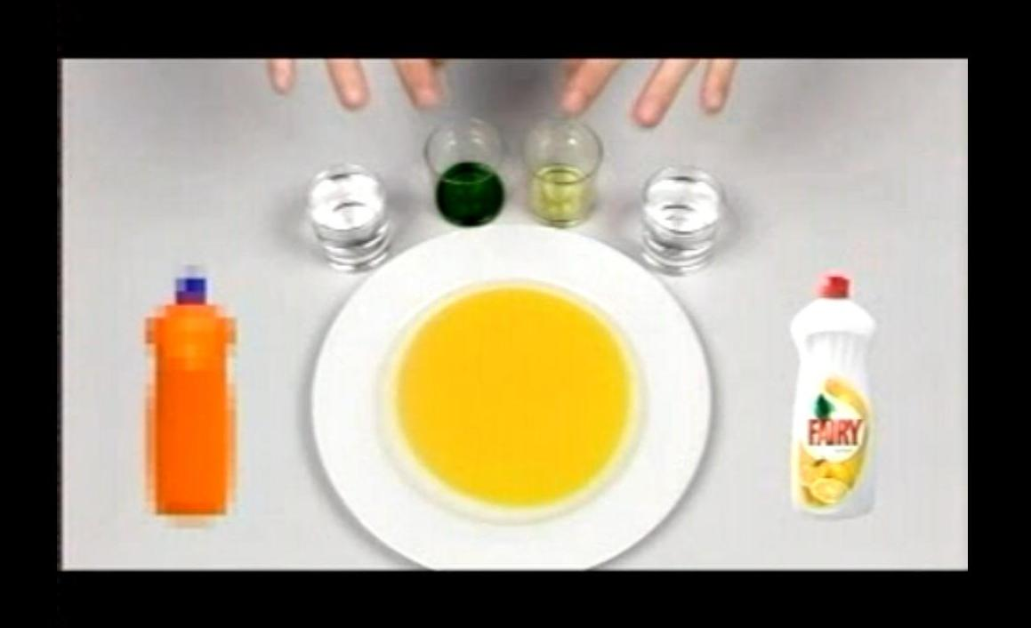
Фотоснимок №1 (вырезка из рекламы средства «Fairy»)
2. Недостоверная реклама
Недостоверной рекламой считается то рекламное обращение, в котором транслируется недостоверная, непроверенная информация, которая не подкреплена фактами и доказательствами. Такая реклама вводит потребителя в заблуждение и способна нанести ему моральный и физический вред вследствие использования данного товара.
Чаще всего подобная реклама встречается в косметической сфере или сфере товаров для дома, например, стиральные порошки, моющие средства и т.д. Реклама такого вида перетекла с телевидения в Интернет, где возможности ее распространения куда шире и менее контролируемы со стороны закона.
В качестве примера можно привести активную рекламную компанию в социальной сети «Instagram» от российской компании «Fem Fatal», которая рекламировала «чудо-средство» под названием «Acne Remover Serum». Как обещал производитель, данный товар, то есть сыворотка для лица, способен вылечить такие кожные дефекты и заболевания как акне, постакне и рубцы. Реклама рассылалась известным блогерам и деятелям российской эстрады, однако благодаря химической экспертизе выяснилось, что в рекламируемом товаре содержится запрещенный законом ингредиент (тетрациклин), который способен вызвать на коже химические ожоги и другие болезненные высыпания. Многочисленные жалобы и отзывы потребителей только подтвердили разрушительное действие этого товара на человеческое здоровье. Дело было передано в суд, а реклама данного товара вскоре была удалена из социальной сети.

Фотоснимок №2 (сыворотка от российской компании «Fem Fatal»)
Такой же эффект возымела реклама косметического средства от прыщей «Clearasil». Это связано с тем, что молодежь, увидев эту рекламу, начинала пользоваться этим средством, и в дальнейшем обращалась за помощью к врачам по проблеме появления на лице страшных рубцов (которые удалялись лишь хирургическим способом) и сухости кожи. Учеными было установлено, что данное средство необходимо продавать исключительно в аптеках и использовать его нужно только по предписаниям врача. Подобные меры обусловлены тем, что данный товар является сильным средством и имеет ярко выраженный лекарственный эффект, а также средство содержит большое количество щелочи, которая имеет пагубное воздействие на молодую кожу.

Фотоснимок №3 (средство от прыщей «Clearasil»)
3. Неэтичная реклама
Неэтичной принятой называть ту рекламу, которая содержит текстовую, зрительную и звуковую информацию, которая нарушает общепринятые нормы гуманности и морали путем употребления оскорбительных слов, сравнений, образов в отношении расы, национальности, профессии, социальной категории, возрастной группы, пола, языка, религиозных, философских, политических и иных убеждений физических лиц. Также такая реклама порочит объекты искусства, составляющие национальное или мировое культурное достояние, государственные символы (флаги, гербы, гимны), национальную валюту Российской Федерации или иного государства и религиозные символы.
Неэтичная реклама легко распознается среди других видов ненадлежащей рекламы. Неэтичная реклама часто носит оскорбительный характер (например, унижение человеческого достоинства по признаку пола), обладает явной двусмысленностью (игра слов и дизайнерских решений, из-за которых текст рекламного сообщения может восприниматься двусмысленно) или ненароком указывает в сообщении запрещенные слова, такие как «оружие». К последнему можно отнести рекламный плакат от компании спортивной обуви и одежды «Nike», на котором был написан текст «Nike Pro: секретное оружие спортсмена». Подобное рекламное сообщение может показаться безобидным и безвредным, однако относится к разряду неэтичных, так как в нем используется запрещенное слово.

Фотоснимок №4 (рекламный постер компании «Nike»)
Употреблять в рекламных сообщениях такие слова, как «оружие», «наркотики», а также открытые призывы к насилию и другим аморальным действиям является незаконным и наказуемым действием.
Примером унизительной неэтичной рекламы можно считать рекламные посты марки воды «Славная» в социальной сети «Instagram». Маркетологи марки воды «Славная» сделали пост, который унижает потребителей женского пола. В посте была фотография с девушкой, которая сидела на коленях и подставляла лицо под струю воды, которая вытекала из бутылки продолговатой формы с логотипом марки. Ракурс и откровенность фотографии, а также оскорбительный и двусмысленный намек на половой акт и унизительное положение женщины возмутили общественность. Этот пост вниманием не обошло и феминистическое сообщество, которое заявило, что такая реклама выражает крайнюю степень сексизма и дискриминации, а также демонстрирует чрезмерную сексуализацию женского пола в целом [13].
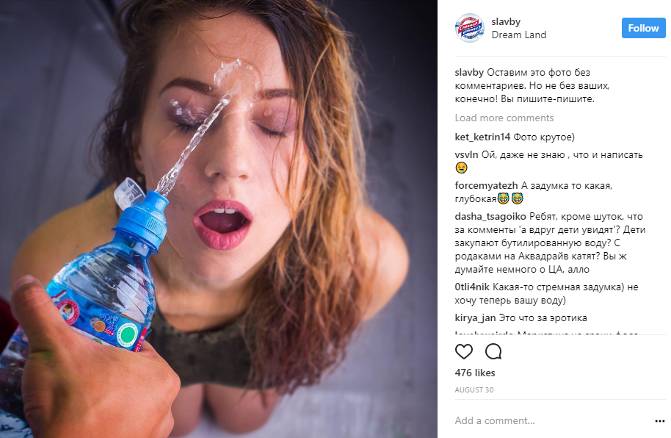
Фотоснимок №5 (рекламный пост в Instagram от минского производителя воды «Славная»).

4. Заведомо ложная реклама
Заведомо ложной является реклама, с помощью которой рекламодатель или лицо, которое занимается рекламопроизводством или рекламным распространением, умышленно вводит в заблуждение потребителя рекламы.
Заведомо ложная реклама имеет сходства с недостоверной рекламой. В данном случае обман раскрывается тогда, когда потребитель приобретает товар и обнаруживает несоответствие с теми критериями, которые предлагал производитель данной продукции. Особенно часто этот прием используют для продажи различных косметических средств, препаратов для похудания, тренажеров, «целебных» браслетов и амулетов. Также такой тип рекламы чаще всего распространяется в такой сфере телевещания как телемагазины. Телемагазины предлагают товары разного предназначения, в основном подкупая потребителя невероятными результатами его использования, например, быстрое и безопасное похудение с помощью таблеток или специальных тренажеров, которые не требуют больших физических усилий. Потребитель верит подобным заявлениям, так как принято считать, что материал, который транслируется на телевидении, всегда проходит тщательную проверку. Из-за этого множество потребителей становятся жертвами обмана и неоправданных ожиданий. Получая товар, потребитель уже при распаковке может ознакомиться с ним, заранее заплатив за него. В таком случае он лишается возможности возврата своих денежных средств, и у него остается лишь товар, который оказался бесполезным, а возможно, даже опасным.
5. Скрытая реклама
Под скрытой рекламой принято понимать так называемый «product placement». Зачастую такой вид рекламы распространен на телевидении, а в частности в фильмах и сериалах. Например, в фильме «Окно» Джонни Депп курил только лишь «L&M», в фильме «Мир Юрского периода» главный герой пил напиток «Coca Cola», в фильме «Послезавтра» герой ездит на машине марки «Honda» и так далее. Продукт известной марки показывается в кадре, однако его реклама неочевидна, и принимается зрителями как полноценная часть той картины, на которую они смотрят. Такой вид рекламы перебрался с телевидения на компьютерные игры. Например, в игре «Metal Gear Solid 2» встречаются постеры с рекламой мужского журнала «FHM», в игре «Silent Hill 2» встречаются также постеры и изображения с марками различного алкоголя, например, «Jim Beam» и «Jack Daniels».

Фотоснимок №6 (скриншот из игры «Metal Gear Solid 2» с постером журнала «FHM»)


Фотоснимок №7 (скриншот из игры «Metal Gear Solid 2» с постером журнала «FHM»)
1.2. Критерии эффективной и добросовестной рекламы
В этой главы мы разберем все критерии добросовестной и эффективной рекламы и выясним, что именно способствует успеху рекламной деятельности [8].
Прежде всего хотелось бы обозначить основные проблемы, с которыми сталкивается рекламопроизводитель. Существует несколько основных проблем, с которыми сталкивается предприятие при создании и проектировании рекламной кампании:
- Навязчивость рекламы
Чрезмерная навязчивость является одной из самых актуальных проблем современной рекламы. Часто повторяющиеся и однотипные приемы в рекламе утомляют, и потребители начинают игнорировать такие сообщения. Чтобы призыв был услышан, необходимо рекламу сделать уместной и максимально ориентированной на конкретную целевую аудиторию.
- Примитивность в создании рекламных материалов
Данная проблема тесно связана с проблемой навязчивости, так как самые примитивные приемы, которые отличаются простотой в использовании, как раз и становятся самыми повторяющимися в разных рекламных сообщениях. Также примитивность в создании рекламы приводит к появлению недоверия со стороны потребителей. Они не стремятся покупать новинки, если в рекламе нет прямого указания на получение конкретной пользы и выгоды от приобретения товара.
- Проблема восприятия, перегруженность рекламы
Каждый человек по-своему воспринимает одну и ту же информацию, поэтому неудачное сочетание слов, фраз, изображений может привести к непониманию содержания и смысла рекламного сообщения. Рекламопроизводитель стремится вложить в рекламное объявление слишком много информации, которая иногда не имеет никакого отношения к предмету рекламы. Отсюда следует и перегруженность рекламного сообщения. Перегруженность рекламы способствует снижению ее эффективности.
- Неправдивость рекламы
Большие потери может понести предприятие в случае неправдивости рекламы. Рекламодатель, заинтересованный в получении одноразовой прибыли, забывает о собственной репутации и создает ложную рекламу, думая, что потребители или целевая аудитория не заметят обмана. К сожалению, законодательная база РФ еще не настолько строга в плане наказания за недостоверную или неправдивую рекламу, что развязывает руки многим недобросовестным рекламодателям.
- Несовершенство законодательной базы
В предыдущем пункте мы указали неправдивость рекламы и несовершенство законодательной базы как существенную проблему современной рекламы, поскольку в законе всегда можно найти обходные пути и подводные камни. Необходимо периодически вносить определенные поправки в законодательные акты по регулированию рекламной деятельности на основе проведенных исследований на рынке рекламы.
- Этичная сторона рекламы
Рекламодатели не должны забывать и о нравственной стороне рекламного сообщения. Рекламодатели должны нести ответственность перед обществом при создании рекламы и следовать принципам добросовестной конкуренции. Это значит, что рекламодатель в своем сообщении не должен порочить чью-либо честь, шокировать аудиторию и прибегать к самым изощренным методам привлечения внимания.
Проблемы современной рекламы очень тесно связаны с проблемой нравственности, патриотизма и интересов общества. При разработке концепции рекламы многие рекламодатели забывают не только об этичной стороне проекта, но и об элементарном чувстве уважения к людям, признании самых разных мнений. Проблема нравственности, патриотизма, интересов общества и другие проблемы рекламы в современном бизнесе связаны гораздо теснее, чем может показаться на первый взгляд. Потребитель не может защитить свою психику от навязчивой и неправдивой рекламы, так как у него мало вариантов ее избегания. Некоторая реклама может оставить неприятное ощущение отвращения или шока у зрителя, что может навредить чувствительной психике. Поэтому эмоции, которые возникают после просмотра или прочтения рекламного послания, оказываются искаженными. Это говорит о снижении социальной эффективности рекламы.
Из приведенных выше проблем можно сделать вывод, что в процессе их решения и раскрываются основные критерии эффективного и добросовестного рекламного сообщения [10].
Критериями эффективной и добросовестной рекламы являются:
- Точный фокус на марке и ее позиционировании
Этот критерий является основным в продвижении товара или услуги. Соблюдая этот критерий, велика вероятность того, что в будущих рекламных сообщениях будет присутствовать точная информация о марке, товаре и его характеристики. В рекламном сообщении не может быть материала вне соответствия позиционированию. В ролике, макете или статье должна создаваться только форма, выражающая разработанное ранее позиционирование торговой марки. Точный фокус на марке означает, что реклама должна неразрывно ассоциироваться с рекламируемой маркой. Марка бренда или производителя должна занимать лидирующие позиции в любом рекламном сообщении, и подаваться в содействии определенных ассоциаций. Благодаря благоприятным ассоциациям марки бренда или производителя запоминаются аудитории лучше и подкупают ее внимание. Отсутствие акцента на марке - одна из главных проблем для продвижения товара или услуги. Существует простой способ, как определить, соблюдается ли в сообщении критерий точного фокуса на марке: нужно просто попробовать подставить в рекламу любую «чужую» марку и ее название. Если и в этом случае реклама продолжает работать, то она бесполезна, потому что не сосредоточена на продвигаемой марке, то есть не имеет должного акцента на ней. Если реклама без марки существовать не может или утрачивает всякий смысл, теряется связь или не работает нужный ассоциативный ряд, именно тогда реклама соответствует критерию акцента на марке.
- Значимость мотива выбора или потребления для целевой аудитории
Этот критерий является также необходимым для успеха рекламного сообщения. Потребитель, как правило, действует исходя из определенных мотивов, установок и привычек. В рекламном сообщении должна содержаться побудительная сила, мотивация к действиям. Без содержащегося в рекламе побудительной силы невозможно достижение поставленных перед ней целей: достижения высокого уровня запоминаемости (человек помнит только то, что ему нужно) и активной стимуляции желания потребления. В этом случае работает следующее правило: бренд должен выработать тот побуждающий к действиям мотив, который будет близок его целевой аудитории и который не будет занят другими марками.
- Ясность и простота послания для потребителя
Данный критерий отвечает за смысловую нагрузку рекламного сообщения. Ясность и простота намного быстрее передают потребителю нужную информацию о товаре. Для соблюдения этого критерия рекламопроизводителям следует помнить, что их потребитель не является специалистом в той или иной сфере жизни, с которой связан их товар. Потребитель не ставит целью своей жизни понимание рекламного сообщения. Он воспринимает только значимую для него информацию и делает это не намеренно, а скорее случайно по ходу занятия другими более важными для него вещами. Потребитель не стремится расшифровывать технические тонкости, предлагаемые нюансы и оттенки смыла рекламы. Даже если потребитель заинтересуется конкретно товаром и сферой его применения, то в первую очередь он обратится не к рекламному сообщению, а к доступным источникам информации, в которых подробно расписаны все детали. Сама реклама и ее герои должны быть близки и понятны по стилю жизни целевой аудитории. Данный метод облегчает процесс выстраивания связи между брендом и потребителем.
- Преемственность текущего сообщения предыдущему
Чтобы марку и ее рекламу запомнили, нужно при их создании и продвижении быть всегда последовательным, чтобы не терялся эффект их узнаваемости. Следует сохранять в каждом рекламном сообщении уникальную формулу, которая способствовала узнаваемости среди потребителей. Очевидно, что чем дольше знают бренд, тем лучше помнят и больше доверяют. Не нужно постоянно менять фирменный стиль или по велению моды делать ребрендинг. В разных рекламных кампаниях марка должна однозначно узнаваться, а реклама — доносить до потребителя четкое позиционирование. Цель смены одной имиджевой рекламы на другую заключается только в предотвращении потери ее актуальности, т.е. потери привлекательности для потребителя.
- Уникальность и яркость воплощения в рекламе
Данный критерий часто считается самым значимым. Этот критерий служит задаче первичного привлечения внимания потребителя и не гарантирует успеха кампании в целом. Избыточная креативность и броскость могут неблагоприятно повлиять на ход рекламной кампании, так как не редко оттягивают на себя все внимание потребителя и оставляют рекламируемый бренд практически незамеченным зрителем. Очень важно, чтобы уникальность и яркость рекламного воплощения были связаны с характером и спецификой самого рекламируемого бренда, а не просто привлекали внимание к рекламе своей несхожестью с кампаниями по продвижению конкурентов. Также чрезмерная новизна сообщения воспринимается негативно и отвергается, даже при соблюдении других критериев эффективной рекламной кампании. Человек доверяет новой информации только в том случае, если большая часть содержания сообщения подкреплена привычными и знакомыми ему фактами, не противоречит его стереотипам и мнению о реальности. Это относится к консерваторам и традиционалистам в большей степени, но должно быть учтено в коммуникации на любую аудиторию. Таким образом, чтобы гарантировать успешную работу рекламы, следует отслеживать при ее производстве все приведенные ранее критерии эффективности сообщения.
- Этичность и добросовестность
Данный критерий должен соблюдаться в любом случае. В любом рекламном сообщении не должно быть негативных и шокирующих образов, призывов к насилию, оправдания войны, агрессии, дискриминации по любому признаку, а также отсылок на других производителей в уничижительном свете. Подобные действия могут плачевно повлиять на ход рекламной кампании, в худшем случае – разрушить положительное отношение целевой аудитории и настроить ее против продукции бренда.
Таким образом, мы можем сказать, что соблюдение данных критериев необходимо для успешного проведения рекламной кампании. Рекламопроизводитель обязан руководствоваться здравым смыслом, рационализмом и соблюдать все правила. Он должен правильно расставлять приоритеты в проектировании рекламного сообщения, а также соблюдать все правила морали и уважения по отношению к своей аудитории.

2. Сравнительный анализ ненадлежащей рекламы в городе Сургуте
Для сравнительного анализа были выбраны два случая использования ненадлежащей рекламы в городе Сургуте.
Первый инцидент относится к 2014 году, когда компания Интернет-провайдера «Метросеть» на одном из домов расположила крайне вызывающий рекламный плакат.
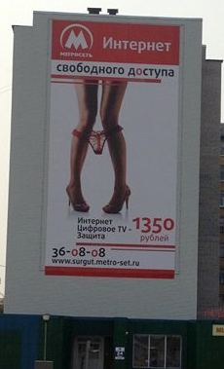
Фотоснимок №7 (рекламный постер компании «Метросеть»)
Второй инцидент относится к недавнему периоду (2019 год), на этот раз ненадлежащая реклама была замечена за сетью маркетбаров «24 градуса».

Фотоснимок №8 (рекламный баннер сети маркетбаров «24 градуса»)

Эти два случая взяты для исследования потому, что они вызвали в обществе неоднозначную реакцию и обрели нашумевший статус в городе.
Сравнительный анализ поможет определить следующие особенности рекламных сообщений:
  - Соблюдаются ли критерии успешной и добросовестной рекламы.
  - В чем состоят общие черты и различия рекламных баннеров.
Результаты сравнительного анализа были представлены в виде таблиц. В таблице № 1 в качестве основных критериев сравнения были приведены характеристики успешной и добросовестной рекламы, рассмотренные в первой главе исследования. Это сделано для того, чтобы убедиться, что данные рекламные баннеры соблюдают или не соблюдают данные принципы, выявить явные нарушения и в дальнейшем проанализировать их. Несмотря на явную недобросовестность рекламных сообщений, при проведении сравнительного анализа был выявлен ряд позиций, в которых указано, что данные рекламные сообщения следуют критериям успешной и добросовестной рекламы. Сравнительный анализ позволит детально изучить рекламные баннеры от компании Интернет-провайдера «Метросеть» и сети маркетбаров «24 градуса.
Таблица №1
Критерий успешной и добросовестной рекламы | Реклама «Интернет свободного доступа» от компании «Метросеть» | Реклама «День Победы» от сети маркетбаров «24 градуса»
Точный фокус на марке и ее позиционировании | Несмотря на оскорбительный подтекст рекламы, в сообщении указаны два ключевых слова: название бренда и ее специализация – Интернет-провайдер. В данном случае критерий соблюден. | Рекламный баннер не указывает рекламопроизводителя и владельца, то есть бренд. Отсутствует любое упоминание сети маркетбаров «24 градуса». В данном случае критерий не соблюден.
Значимость мотива выбора и потребления для аудитории | По показаниям опроса данная реклама не привлекла внимания к услугам компании «Метросеть». Все сообщение свелось к двусмысленности предоставляемых услуг, что, как следствие, ввело потребителя и зрителя в недоумение. В данном случае критерий не соблюден. | По показаниям опроса данная реклама не привлекла внимания потребителя к своему товару или услугам. Рекламное сообщение перетянуло внимание на два фактора: на соответствие цены за литр алкогольных напитков и знаменательной даты для российского общества. Подобное сравнение ввело потребителя в недоумение. В данном случае критерий не соблюден.
Ясность и простота послания для потребителя | В рекламном баннере сказано об услуге Интернет-провайдера. Были указаны такие услуги как «цифровое Тв», «защита», «Интернет». Компания дает ясно понять, что она продает услуги Интернет-провайдера. В данном случае критерий соблюден. | В рекламном баннере ясно указан товар и его цена «75 рублей за литр пива». Несмотря на оскорбительный подтекст, прямое упоминание товара в сообщении есть. В данном случае критерий соблюден.
Преемственность текущего сообщения предыдущему | Подобная реклама впервые встречается в истории компании Интернет-провайдера «Метросеть». В целом, стиль рекламы данной компании отличается традиционным подходом, без шок-контента. Баннер «Интернет свободного доступа» стал первым, нарушив формулу рекламы данной компании. В данном случае критерий не соблюден. | Ситуация с рекламой аналогична с ситуацией «Метросети». Сеть маркетбаров «24 градуса» обычно не рискует провокационными рекламными сообщениями. Реклама «День Победы» стала первым подобным случаем, учитывая тот факт, что на территории города Сургута маркетбар просуществовал недолго.  В данном случае критерий не соблюден.
Уникальность и яркость воплощения в рекламе | В данном случае чрезмерная креативность оттянула на себя внимание от бренда к самому тексту сообщения. Желание выделиться и привлечь внимание поспособствовало ухудшению репутации компании «Метросесть». В данном случае критерий не соблюден. | В данном случае чрезмерная креативность оттянула на себя внимание от бренда к самому тексту сообщения. Желание выделиться и привлечь внимание поспособствовало ухудшению репутации сети маркетбаров «24 градуса». В данном случае критерий не соблюден.
Этичность и добросовестность | Данное рекламное сообщение несет в себе оскорбительные подтекст, который возмутил общественность. В данном случае критерий не соблюден. | Данное рекламное сообщение несет в себе оскорбительные подтекст, который возмутил общественность. В данном случае критерий не соблюден.

Таким образом, мы получаем следующие результаты: реклама компании Интернет-провайдера «Метросеть» соблюдает два критерия из шести, реклама сети маркетбаров «24 градуса» соблюдает один критерий из шести.
Исходя из данных таблицы №1, мы можем сделать следующие выводы:
- Большинство критериев добросовестной и успешной рекламы не соблюдаются.
- В одинаковой степени соблюдаются только критерии простоты и ясности для потребителя в плане предлагаемых компанией услуг и товаров.
- Главное нарушение допущено в критерии «Этичность и добросовестность»: обе рекламы являются оскорбительными для общественности.
Данные таблицы понадобились нам для сравнительного анализа данных рекламных баннеров. В таблице №2 мы провели сравнение реклам с целью выявления общих и различительных черт.
Таблица №2 «Сравнительный анализ»
Рекламные сообщения | Общие черты | Различия
«Интернет свободного доступа» и «День Победы» | - Оскорбительный подтекст рекламного сообщения;  - Обесценивание определенной группы людей (женщин и советских солдат);  - Чрезмерный креатив;  - Несоблюдение преемственности формулы рекламы: рекламные сообщения компаний выделяются на фоне их предыдущих рекламных баннеров.  - Значимость выбора для потребителя сильно снижена;  - Ясность и простота сообщений для потребителя соблюдается. | - Реклама «Метросеть» унижает достоинство женщин и принижает их до людей второго сорта. Реклама «24 градуса» унижает подвиг советских солдат и советского народа, сводя их благородные деяния до покупки алкоголя;  - Реклама «24 градуса» спекулирует на теме Дня Победы, общенационального праздника. Реклама «Метросеть» играет на теме женской «доступности».  - Реклама «Метросеть» фокусирует внимание на своем бренде. Реклама «24 градуса» не соблюдает данный критерий;  - Степень наказания: После рекламы компания Интернет-провадйера «Метросеть» понесла финансовые убытки при судебном разбирательстве в размере ста тысяч рублей. Сеть маркетбаров «24 градуса» не понесла соответствующего наказания со стороны закона.

По результатам сравнительного анализа можно сделать следующий вывод: два рекламных баннера одинаково несут оскорбительный подтекст, обесценивающий определенную группу людей. Отличия в них только в тематике, в которой демонстрировались данные рекламные плакаты.
Плакат от компании «Метросесть» оскорбил большую часть женщин, выставив женский образ в неподобающем сексуальном виде и обесценив личностные качества. Некоторые респонденты увидели в данной рекламе призыв равнять всех женщин с представителями профессии, тесно связанной с проституцией или оказанием эротических услуг. Подобная реклама оскорбила большую часть женщин по нескольким причинам.
Первая – это вопрос равенства в российском обществе. Законодательно в Конституции РФ закреплено, что мужчины и женщины имеют равные права и дискриминация в любом виде запрещена. Однако неформально, в межличностных отношениях, женщина воспринимается слабее мужчины, ее подстраивают под образ будущей матери и хранительницы очага, а значит, ее ценность как личности и будущего профессионала в любой сфере деятельности заметно падает.
Вторая причина связана с первой, однако имеет более интимную сторону вопроса. Сексуальная объективация, то есть процесс обезличивания человека и превращение его в сексуальный объект, стала острой темой обсуждения в различных сообществах за последние пять лет. Эта тема также коснулась и российское общество, в котором женщина, в соответствии с традициями, воспринимается как носитель сексуальных качеств, таких как первичные половые признаки, привлекательная внешность. Сексуальность женщины в российском обществе воспринимается как обязательное качество, и принято считать, что без него российская женщина несовершенна и неполноценна.
Таким образом, подобная реклама обезличила женский образ, лишила его качеств, оставив только внешнюю оболочку. сведя его только к одной цели – к удовлетворению чужих сексуальных потребностей.
Реклама сети маркетбаров «24 градуса» оскорбила людей уже без привязки к полу. Большая часть респондентов была оскорблена на национальном и традиционном уровне. 9 мая – общенациональный праздник, значимость которого в России имеет большой вес. В России на национальном уровне чтят подвиги советских солдат во время Великой Отечественной войны, и у россиян принято уважительно относится к пожилым ветеранам. По этим причинам реклама от сети маркетбаров «24 градуса» вызвала бурное негодование со стороны общественности. Сравнивание подвига солдат с покупкой алкоголя, чья цена приравнена к юбилею Победы, считается неуместным и неэтичным.
Также многие респонденты увидели в данной рекламе неудачную спекуляцию на теме Дня Победы. Тема спекуляции и использования праздника Дня Победы как повода для продажи товаров и услуг в соответствующей тематике давно волнует российское общество. Некоторые респонденты дали развернутые ответы, из которых можно сделать предположение, что их возмутило сама привязка Дня Победы к продаже алкоголя. Использование такого значимого праздника и продвижение в его рамках любых товаров и услуг считаются большинством опрошенных неприемлемым и оскорбительным. Именно по этим причинам плакат от сети маркетбаров «24 градуса» и считается оскорбительным.
Для успешности рекламных сообщений такого рода рекламопроизводителям следовало отказаться от двусмысленности и желания привлечь внимания любыми методами.
Из последнего вопроса опроса можно сделать вывод, что подобная реклама привлекла внимание, однако не вызвала должного интереса к деятельности компаний. Она отпугнула потенциальных клиентов и целевую аудиторию, а также вызвала волну негативных эмоций, которая была направлена на рекламопроизводителей и лиц, представляющих компании.
Таким образом, данные рекламные плакаты несут оскорбительный подтекст и практически полностью не соблюдают критерии успешной и добросовестной рекламы, нарушая ее принципы.

Заключение
Исходя из проделанной работы, можно сделать следующие выводы. Успешность и репутация организации зависит от рекламной компании, ее добросовестности и этичности. Следование принципам успешной и добросовестной рекламы способствуют благоприятному воздействию рекламы на аудиторию, а также привлечению к предприятию новых клиентов. Рекламная кампания, которая построена на данных принципах, поддерживает благоприятную репутацию компании в глазах общественности. Ненадлежащая реклама наоборот, как выяснилось, может разрушить репутацию компании в глазах целевой аудитории и общественности. Несмотря на желаемое внимание, оно не способно повысить успешность предприятия на рынке, а наоборот, негативное внимание может вызвать у потребителей желание игнорировать продукцию и услуги компании.
Ненадлежащая реклама, как средство привлечения внимания к деятельности организации, не оправдывает себя. Привлеченное внимание длится совсем недолго и не оправдывает имиджевых и финансовых потерь. Использование ненадлежащей и оскорбительной рекламы как инструмент – рискованный шаг для рекламопроизводителя и руководства компании, потому что такое решение несет за собой тяжелые последствия и может стать причиной закрытия организации и исчезновения ее с рынка.
Итак, нами были рассмотрены основные особенности ненадлежащей рекламы, проведен сравнительный анализ рекламы, определены ее положительные и отрицательные стороны. В ходе исследования выяснилось, что ненадлежащая реклама, хоть в ней и соблюдаются некоторые критерии успешной и добросовестной рекламы (критерии простоты и ясности для потребителя в плане предлагаемых компанией услуг и товаров), не имеет положительных сторон и является отрицательным явлением в привлечении внимания к организации. Ненадлежащая реклама является противозаконным явлением, с которым следует бороться, соответственно, данный вид рекламы не имеет положительных сторон. Цель, поставленная в работе, достигнута.

Список литературы
- Алексунин, В.А. Маркетинговые коммуникации. Практикум [Текст] / В.А. Алексунин. // М.: Дашков и К. – (http://www.iprbookshop.ru/85254.html?replacement=1).
- Антипов, К.В. Основы рекламы [Текст]: учеб./ К.В. Антипов. // М.: Дашков и К. – (https://studfile.net/preview/1099113/page:2/).
- Банкин, А. Контент-маркенинг для роста продаж [Текст]: книга / А. Банкин. // СПб: Питер. – (https://books.google.ru/books/).
- Баксанский, О.Е. Технологии манипуляции массами: реклама, маркетинг, PR, GR (когнитивный подход). Карманная книга политтехнолога [Текст]: учеб. / О.Е. Баксанский. // М.: Ленанд, – (https://search.rsl.ru/ru/record/01008694563).
- Божук, С. Маркетинговые исследования [Текст]: учеб./ С. Божук. // М.: Юрайт – (https://www.studmed.ru/bozhuk-sg-kovalik-ln-marketingovye-issledovaniya_fff569f3ec2.html).
- Васильева, Е.А. Как сделать рекламу эффективной? 25 беспроигрышных идей [Текст]: практическое пособие / Е.А. Васильева, 2-е изд. // М.: Дашков и К. – (https://www.studmed.ru/vasileva-ea-kak-sdelat-reklamu-effektivnoy_8e9affff877.html).
- Гуревич, П.С. Социология и психология рекламы [Текст]: учебное пособие для вузов / П. С. Гуревич. – М.: Юрайт, 2017. 462 с.
- Григорьев, М. Н. Маркетинг [Текст]: учеб. для вузов / М. Н. Григорьев. — М: Юрайт, 2020. — 544 с.
- Дубровин, И.А. Поведение потребителей [Текст]: учебное пособие, 4-е изд. / И.А. Дубровин. – М.: Дашков и К., 2018. 311 с.
- Дрещинский, В. Методология научных исследований [Текст]: учебник / В. Дрещинский – М.: Юрайт, 2017. 324 с.
- Евстафьев, В.А. История российской рекламы. Современный период [Текст]: учебник / В.А. Евстафьев, – 2-е изд., испр. и доп. – М.: Дашков и Ко, 2017. 872 с.
- Емельянов, С.М. Связи с общественностью. [Текст]: учебное пособие для бакалавриата. / С.М. Емельянов. – М.: Юрайт, 2017. 231 с.
- Ермолова, Н. Продвижение бизнеса в социальных сетях Facebook, Twitter, Google [Текст]: книга / Н. Ермолова. – М.: Альпина Паблишер, 2017 358 с.
- Есикова, И.В. Подготовка и успешное проведение рекламных кампаний [Текст]: книга / И.В. Есикова. – М.: Дашков и К, 2018. 240 с.

